Fahrradständer FalcoVert-40 einseitig mit 7 Plätzen, M.-z.-M. 40cm, Länge 284cm, mit Ankettbügeln

Falco

Eigenschaften

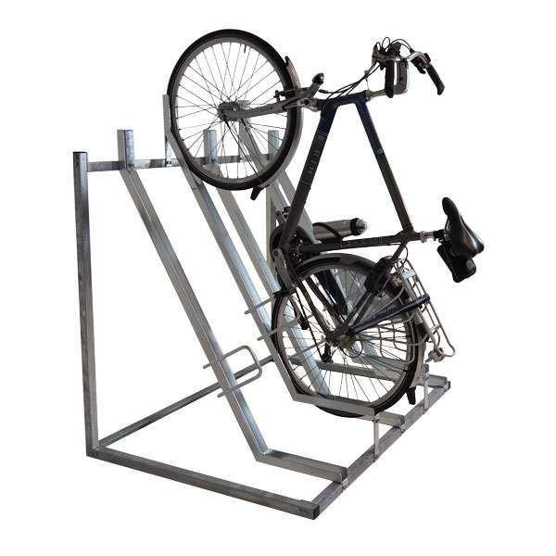

HAN:

00.567.040

Ausführung

einseitig

Farbton

nach RAL-Farbkarte

Montageart

Bodenbefestigung

Oberfläche

feuerverzinkt, pulverbeschichtet

Ständerart

Reihenanlage

Werkstoff

Stahl

Anzahl Plätze

7,00

Breite (mm)

1.126,00

Höhe (mm)

1.559,00

Länge (mm)

2.800,00

Radabstände in (mm)

400